Ein Bild sagt mehr als tausend
Worte

Mapping:
Die Darstellung von Gesundheits- und Sicherheitsproblemen
am Arbeitsplatz
Für weitere Information
Dr. Heiner Köhnen.
Rossdorferstr. 16
60385 Frankfurt
Tel.: +49 69 / 49 08 61 58
heiner.koehnen@tie-germany.org

Benötigtes Material
- Flipchart (oder Packpapier), Klebeband & Filzstifte

Zusätzliches Material
- Overheadprojektor
- Selbstklebende Punkte
- Farbige Karten (wenn möglich in 5 unterschiedlichen Farben)

Vorbereitung
- Zeichne für das “Körper-Mapping” zwei Umrisse des menschlichen Körpers (grobe Skizzen) nebeneinander auf ein großes Blatt. Schreibe darunter „vorne“ und „hinten“. Zeichne eine Wolke über den Kopf der Vorderansicht. Überschreibe das Ganze mit Körper-MapPING.

- Überschreibe ein großes Blatt mit GESUNDHEITSRISIKEN AM Arbeitsplatz (jeder Arbeitsplatz, jede Berufsgruppe und Abteilung bekommt ein eigenes Blatt).

- Zeichne für die Darstellung „Deine Welt“ einen kleinen menschlichen Körper in die Mitte eines Blattes. Überschreibe das Blatt mit Deine Welt.

- Teile ein Blatt in 5 Spalten mit folgenden Überschriften ein: Gesundheits- und Sicherheitsprobleme, Mögliche Abhilfe, Kurzfristiger Aktionsplan, Langfristiger Aktionsplan, Abstimmung. Überschreibe das Ganze mit „Prioritätenliste und Aktionsplan“.

Mapping dient seit vielen Jahren als Instrument für Bildung und Organising, insbesondere im Bereich Gesundheit am Arbeitsplatz. Mapping ist aus folgenden Gründen wirksam:

- Mapping bezieht Beschäftigte mit ein und nutzt ihr Expertenwissen;

- Die Beschäftigten bleiben Subjekt und werden nicht zum Objekt der Untersuchung. Probleme und Problemlösungen werden mit Hilfe des Wissens von Beschäftigten bewertet und entwickelt;

- Mapping bringt Beschäftigte dazu, über ihren Arbeitsplatz und ihr Leben neu nachzudenken sowie verantwortungsbewusster zu handeln;

- die Verwendung visueller Bilder hilft, die Verbindung zwischen Gesundheitsproblemen und Gesundheitsrisiken am Arbeitsplatz zu erkennen;

- die Verwendung von Bildern, Farben und Symbolen macht gute Lese- oder Schreibfähigkeiten überflüssig und hilft Sprachbarrieren zu überwinden;

- Mapping kann im Rahmen als Forschungsinstrument eingesetzt werden, um zugleich Daten zu erheben und zum Thema Gesundheit zu aktivieren.

Sage den TeilnehmerInnen:

Eines der größten Hindernisse für die Verbesserung der Gesundheits- und Sicherheitsbedingungen an einem gegebenen Arbeitsplatz ist die mangelnde Einbeziehung der Belegschaft bei der Problemdefinition und deren Lösung.

Oft wissen wir voneinander nicht, welche (gesundheitlichen) Probleme wir jeweils haben. Darüber hinaus ist sehr schwierig, im Betrieb einen echten Überblick über Gesundheits- und Sicherheitsbedingungen zu bekommen, wenn wir nur von einzelnen individuellen Problemen hören.

Die Techniken, die wir hier erlernen, können uns dabei helfen, einige dieser Probleme zu überwinden.

Sie geben uns die Möglichkeit, bei der Problemdarstellung das Wissen und die Erfahrung derer einzubeziehen, die den Arbeitsplatz am besten kennen.

Bevor Du anfängst, sage den TeilnehmerInnen:
In den folgenden Diskussionen werden wir über Dinge sprechen, die sehr persönliche Bereiche betreffen. Es bleibt Euch überlassen, was Ihr in der Gruppe ansprechen wollt. Eure Teilnahme ist absolut freiwillig. Wichtig ist, dass Ihr Erzählungen von Anderen mit Respekt begegnet.

Hier werden persönliche Informationen gesammelt, also muss absolute Vertraulichkeit gewährleistet werden. Da die Zeichnungen später dazu verwendet werden können, die Gesundheits- und Sicherheitsprobleme der Beschäftigten gegenüber Gesundheits- und Sicherheitsausschüssen oder dem Arbeitgeber darzustellen, sollten zum Schutz der Privatsphäre keine Namen o.ä. in den Zeichnungen verwendet werden.

Außerdem sollte sich jedeR der Anwesenden damit einverstanden erklären, niemandem außerhalb der Gruppe etwas über die persönlichen Belange Anderer weiter zu erzählen.

- körper-Mapping

Gruppenzusammensetzung: Ganze Gruppe
Benötigte Materialien: Vorbereitete Körper-Bilder, Klebeband & Filzstifte

Zusätzliche Materialien: Selbstklebende Punkte

Vorbereitung: Hänge die Körper-Bilder an die Wand

Ziel der Übung: Körper-Mapping ist eine effektive Technik, Informationen über gesundheitliche Probleme (Krankheiten, Verletzungen, Schmerzen etc.) der Beschäftigten zu sammeln.

Für die Körper-Bilder braucht man kein besonderes Material. Ein großes Blatt Papier mit einer groben Körperskizze und ein paar Filzschreiber reichen aus.

Es kommt darauf an, dass es gemeinsam gemacht wird – nicht, wie toll es aussieht.

MERKE: Wenn man die TeilnehmerInnen bittet, alle auf einmal nach vorne zu kommen und ihre Stickers aufzukleben, wirkt das als Eisbrecher und schafft eine entspannte Atmosphäre.

Wenn selbstklebende Punkte nicht verfügbar sind, können die TeilnehmerInnen die Stellen mit einem X markieren oder einen Punkt malen.

KÖRPER-MAPPING
Kopfschmerz
Schulter-schmerzen
VORNE HINTEN

Stress

Sage den TeilnehmerInnen:
Mit dem Körper-Mapping wollen wir Gesundheitsprobleme darstellen. Kommt bitte alle auf einmal nach vorne und klebt Punkte auf die Bereiche des Körpers, die Eurer Ansicht nach von Eurer Arbeit in Mitleidenschaft gezogen werden.

Ihr könnt für alle gesundheitlichen Probleme Punkte ankleben, sowohl für die momentanen als auch für die seit Eures Arbeitsbeginns. Dazu zählen Schmerzen, sexuelle Probleme, chronische Krankheiten, Verletzungen oder Symptome, die mit eurer arbeit zusammenhängen. Psycho-soziale Probleme wie Stress, Schlafprobleme, Anspannung oder Erschöpfung könnt Ihr in die Wolke über dem Kopf kleben.

Wenn Ihr ein Problem nicht mit Punkten darstellen könnt, z.B. bei allgemeinen Schmerzen oder großflächigen Hautkrankheiten, könnt Ihr es auch mit einem Stift einzeichnen.

MERKE: Wenn mit dem Körpr-Mapping die Gesundheits- und Sicherheitsprobleme eines bestimmten Jobs oder Arbeitsplatzes untersucht werden sollen, dann bitte die TeilnehmerInnen, nur diejenigen einzuzeichnen, die mit ihrem aktuellen Job oder Arbeitsplatz begonnen haben oder schlimmer geworden sind.

Wenn die TeilnehmerInnen ihre Punkte fertig verteilt haben, stelle die folgenden Fragen zur Diskussion:

F. Könnt Ihr bei der Verteilung der Punkte Häufungen oder Muster erkennen?

F. Was könnte das bedeuten?

MERKE: Im folgenden Teil dieser Mapping-Übung werden die einzelnen TeilnehmerInnen die Gesundheitsprobleme identifizieren, für die ihre Punkte stehen. Ermutige sie, mögliche Ursachen für ihre Gesundheitsprobleme zu diskutieren.

Sage den TeilnehmerInnen:
Jetzt sagt uns bitte, einer nach der anderen, wofür Eure Punkte stehen und was Eurer Meinung nach das Problem verursacht oder schlimmer gemacht haben könnte.

MERKE: Schreibe die Gesundheitsprobleme auf das Blatt neben den Körper und ziehe eine Linie zwischen den Worten und den Punkten.

Wenn das Körper-Mapping zur Datenerhebung durchgeführt wird, ist es wichtig, die Äußerungen der TeilnehmerInnen so detailliert wie möglich festzuhalten. Man sollte in diesem Fall jemanden mit der Protokollführung beauftragen.

Weitere Spielarten für die Anwendung:
Um bei der Bewertung bereits eine Gewichtung der Beschwerden einzuführen, können zwei unterschiedliche Farbpunkte gewählt werden. Die eine Farbe würde dabei Beeinträchtigungen visualisieren, die als besonders schwerwiegend erlebt werden.

Ist die Gruppe, die ein Körpermapping durchführt, von ihrer beruflichen Zusammensetzung gemischt, können Beschäftigte mit gleichen Arbeitstätigkeiten (Bandarbeiter, Instandhalter, Logistik etc.) jeweils verschiedene Farben erhalten. Dies würde den Vergleich der Beschäftigten mit ähnlicher Arbeitstätigkeit visuell erleichtern.

Mapping der gesundheitsrisiken am Arbeitsplatz

Gruppenzusammensetzung: Kleingruppen (ganze Gruppe ist aber auch möglich)
Benötigtes Material: Flipchart- oder Packpapierblätter, Klebeband & Filzstifte
Zusätzliches Material: Overheadprojektor, farbige Kärtchen oder große Sticker in verschiedenen Farben
Vorbereitung: Für diese Übung braucht man große leere Blätter, die entweder auf dem Tisch liegen oder an der Wand hängen.

Ziel der Übung: Die Darstellung der Gesundheitsrisiken am Arbeitsplatz hilft den TeilnehmerInnen, ihren Arbeitsplatz und die dort existierenden Gesundheitsrisiken zu visualisieren. Es bietet auch eine Dokumentation, die man anderen Beschäftigten, dem Arbeitgeber, dem Gesundheits- und Sicherheitsausschuss, Vorgesetzten, Gewerkschaftsvertretern oder möglichen Gutachtern präsentieren kann.

Die Darstellung von Gesundheitsrisiken kann auch rückblickend erstellt werden, d.h. eine Gruppe von ArbeiterInnen kann aus dem Gedächtnis einen Arbeitsplatz oder eine Abteilung zeichnen, wie sie vor Jahren existiert hat. Dies kann vor allem bei gesundheitlichen Problemen, die sich nicht sofort äußern (wie z.B. bei Krebserkrankungen), helfen, die Verbindung zum Arbeitsplatz herstellen.

MERKE: Du kannst, wenn möglich, ein Beispiel zeigen.
Falls Overheadprojektor vorhanden:

mapping der gesundheitsrisiken am Arbeitsplatz
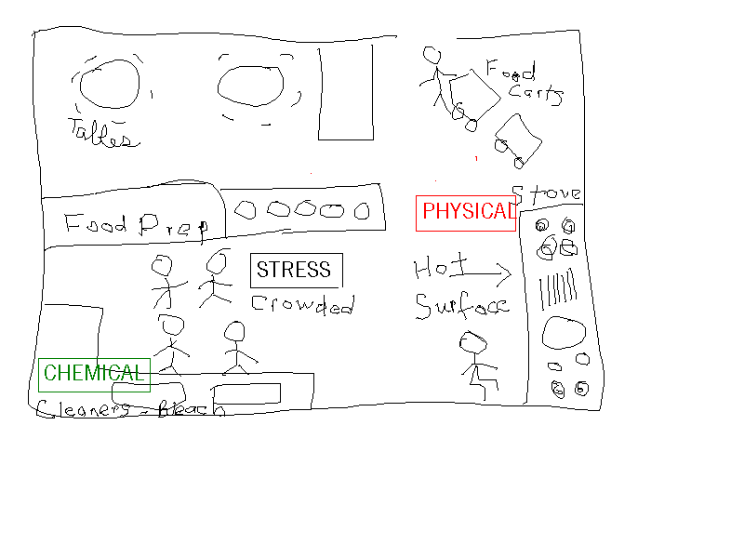

Sage den TeilnehmerInnen:
Die Darstellung von Gesundheitsrisiken ist eine gemeinsame Anstrengung und soll dazu dienen, Informationen über existierende Gesundheitsrisiken und -probleme am Arbeitsplatz zu sammeln.

Teilt Euch in Kleingruppen auf, am besten nach der Ähnlichkeit von Arbeitsbereich und Tätigkeit. Jede Gruppe macht ihre eigene Zeichnung.

Wenn Ihr keinen klaren Arbeitsbereich habt, habt Ihr vielleicht eine Arbeitsroute und könnt diese zeichnen. Seid kreativ. Die Zeichnung kann sehr skizzenhaft sein.

Ihr könnt in den Gruppen zusammenarbeiten und:
die physische Anordnung der Arbeitsbereiche zeichnen
Euch und Eure KollegInnen einzeichnen (als Strichmännchen)
alle existierenden Probleme und Gesundheitsrisiken einzeichnen
die Probleme benennen, z.B. „heiße Oberfläche“ (wahlweise)
die >Zeichnung mit einer Überschrift versehen (wahlweise)

MERKE: Wenn alle vom selben Arbeitsplatz oder Arbeitsbereich kommen, genügt eine einzige kollektive Zeichnung.

MERKE: Die TeilnehmerInnen können, wenn möglich, die Gefahren mit bunten Filzstiften oder Farbkarten auch farblich kategorisieren, etwa folgendermaßen:
Falls Overheadprojektor vorhanden:

Farblich kodierte Problem- und Gefahrenkategorien

- BLAU – Biologisch (z.B. Keime, Schimmel)
- GRÜN – Chemisch (z.B. Abgase, Lösungsmittel)
- ROT – Physikalisch (z.B. Lärm, Strahlung, Hitze)
- SCHWARZ – Organisatorisch/Sozial (z.B. Stress, Schichtarbeit)
- BRAUN – Arbeitsplatzdesign (z.B. unergonomisch)

Sage den TeilnehmerInnen:
Jetzt beschreibt bitte Eure Zeichnungen und die Probleme und Gesundheitsrisiken, die Ihr identifiziert habt.

MERKE: Wenn diese Übung zu Forschungszwecken durchgeführt wird, schreibe so detailliert wie möglich mit oder beauftrage jemanden mit der Protokollführung.

Frage die TeilnehmerInnen:

F. Überrascht Euch irgend etwas, was Ihr in den Darstellungen der Gesundheitsrisiken seht?

F. Gibt es bei den Risiken und Gefahren, die in den Zeichnungen deutlich werden, ein gemeinsames Thema?

“Deine Welt”-Mapping

Gruppenzusammensetzung: Ganze Gruppe
Benötigtes Material: Vorbereitete ”Deine Welt”-Zeichnung, Klebeband & Filzstifte
Zusätzliches Material: Overheadprojektor
Vorbereitung: Hänge die Wandzeitung “Deine Welt“ auf

Ziel der Übung: Mit dem Mapping “Deine Welt” sollen die Auswirkungen der Arbeit und der mit ihr verbundenen Probleme auf das Leben herausgearbeitet werden.

Oft erkennen wir nicht, wie sich unsere Arbeit auf unsere Familien, unsere sozialen Aktivitäten und Beziehungen auswirkt. Die Arbeit ist zumeist für unser Leben sehr zentral, weil sie viel Zeit, Gedanken und Energie beansprucht. Darüber hinaus können sich Arbeitsverletzungen oder Beschwerden massiv auf unsere Lebensqualität auswirken. Das Mapping „Deine Welt“ ist eine visuelle Darstellung solcher Auswirkungen.

MERKE: Du kannst, wenn möglich, ein Beispiel zeigen.

Falls Overheadprojektor vorhanden:

“DEINE WELT”
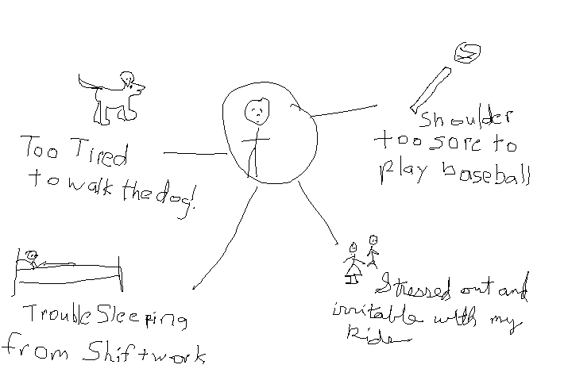

Sage den TeilnehmerInnen:
Normalerweise lassen wir Schmerzen und Stress nach der Arbeit nicht am Fabriktor zurück. Erschöpfung, Verletzungen, jedwede psychische Belastung oder andere Gesundheitsprobleme nehmen wir mit uns nach Hause, wo sie sich auf unser Privatleben niederschlagen. In der folgenden Darstellung wollen wir solche Folgen thematisieren.

Ihr könnt nach vorne kommen, immer zwei auf einmal, und die Folgen der Arbeit für Euer Privatleben zeichnen.

In der Zeichnung könnt Ihr die Lebensbereiche, die von Arbeitsfolgen betroffen sind, mit Symbolen oder Worten darstellen. Familienprobleme können bspw. durch Kinder-Strichmännchen dargestellt werden.

Wenn Ihr fertig seid, erklärt bitte der restlichen Gruppe, was Eure Worte und Zeichnungen bedeuten.

MERKE: Wenn diese Übung zu Forschungszwecken durchgeführt wird, schreibe so detailliert wie möglich mit oder beauftrage jemanden mit der Protokollführung.

Frage die TeilnehmerInnen:

F. Überrascht Euch irgend etwas, was Ihr in der Darstellung „Deine Welt“ seht?

F. Gibt es bei den Problemen, die in dieser Darstellung deutlich werden, ein gemeinsames Thema?

4) Prioritätenliste & Aktionsplan

Gruppenzusammensetzung: Ganze Gruppe
Benötigtes Material: Vorbereitete Prioritätenliste, Klebeband & Filzstifte

Zusätzliches Material: Overheadprojektor, selbstklebende Punkte

Vorbereitung: Hänge „Prioritätenliste und Aktionsplan“ an der Wand auf

Ziel der Übung: Die Aufstellung einer Prioritätenliste von Problemen und die Planung entsprechender Lösungsmöglichkeiten hilft uns dabei, einen Plan zur Veränderung unseres Arbeitsumfeldes zu entwickeln. Den Wurzeln vieler Probleme werden wir ohne eine breitere gesellschaftliche Bewegung kaum beikommen. Jeder Schritt zur Veränderung unmittelbarer Problemursachen an unseren jeweiligen Arbeitsplätzen kann aber zu einer größeren Kontrolle über unseren Arbeitsplatz beitragen.

Sage den TeilnehmerInnen:

Mit den verschiedenen Mapping-Übungen haben wir eine Reihe von Gesundheitsproblemen, Gefahren und deren Auswirkungen auf unser Leben identifiziert.

Da wir nicht alle Probleme auf einmal in Angriff nehmen können, müssen wir entscheiden, mit welchen wir anfangen. Gegenstand der folgenden Diskussion ist eine Technik, die uns dabei unterstützt, Prioritäten zu setzen.

Wir wollen einige konkrete kurzfristige sowie langfristige Lösungsmöglichkeiten des Arbeitsumfeldes erarbeiten.

Für die Entscheidung, mit welchen Problemen wir anfangen sollten, ist es von Nutzen, über einige Leitlinien oder Kriterien zu verfügen. Stellt Euch selbst die folgenden Fragen:
Ist dies für mich persönlich eine ernstes Problem?
Ist es für meine KollegInnen eine ernstes Problem?
Hat es ernste Gesundheitsprobleme verursacht?
Könnte es ernste Gesundheitsprobleme verursachen?
Sind oder könnten viele Leute davon betroffen werden?
Könnte das Problem schnell und leicht gelöst werden?

Falls Overheadprojektor vorhanden:

Wie setzen wir Prioritäten? Kriterien-Vorschläge

Wenn wir entscheiden wollen, ob ein bestimmtes Gesundheits- und Sicherheitsproblem mit Priorität zu behandeln ist oder nicht, können wir von bestimmten “Kriterien” Gebrauch machen; in anderen Worten: Wir können uns selber bestimmte Fragen stellen, z.B.:
- Ist dies für mich persönlich ein ernstes Problem?
- Ist es für meine KollegInnen eine ernstes Problem?
- Hat es ernste Gesundheitsprobleme verursacht?
- Könnte es ernste Gesundheitsprobleme verursachen?
- Sind oder könnten viele Leute davon betroffen werden?
- Könnte das Problem schnell und leicht gelöst werden?

Frage die TeilnehmerInnen:
F. Gibt es noch weitere Kriterien, die wir berücksichtigen sollten?

Beispiel für eine Prioritätenliste und einen Aktionsplan
Gesundheits-probleme | Mögliche Abhilfe | Wer kann was tun?  Kurzfristiger Aktionsplan  BR – VK - Beschäftigte | Wer kann was tun?  Langfristiger Aktionsplan  BR – VK - Beschäftigte | Abstimmung
z.B.  lärm-induziertes Hörproblem | - Installation von Lärmschutz-Vorrichtungen | - Untersuchung des Arbeitsplatzes  - Innerbetriebliche Bewusstseins-Kampagne | - Mobilisierung für besseren Lärmschutz  - ..... | 

Sage den TeilnehmerInnen:

Wir werden nun unsere Prioritätenliste/Aktionsplan aufstellen. JedeR von Euch nennt hintereinander ein Problem mit „hoher Priorität“, das in die erste Spalte geschrieben wird. Denkt dabei an die Kriterien, über die wir eben gesprochen haben.

Außerdem solltet Ihr Eure Vorschläge für eine mögliche Abhilfe oder Problemlösung sowie Ideen für kurzfristige und langfristige Aktionspläne vorbringen.

Vorschläge von Anderen sind willkommen.

Wenn ein Problem von mehreren Personen genannt wird, schreiben wir es nur einmal auf, können aber weitere Lösungsvorschläge und Ideen für Aktionspläne hinzufügen.

MERKE: Wenn alle TeilnehmerInnen dran waren, teile drei Sticker pro Person aus. Wenn Sticker nicht verfügbar sind, können sie ihre Stimmen durch das Einzeichnen von 3 X-en abgeben, solange jemand die Übersicht behält.

Sage den TeilnehmerInnen:

Wir stimmen jetzt über die Priorität der Probleme ab.

Ihr habt je drei Stimmen. Diese klebt/zeichnet Ihr in der Spalte „Abstimmung“ neben das Thema/die Themen, denen Ihr eine hohe Priorität beimesst.

Ihr könnt Eure Stimmen beliebig verteilen, also alle drei auf dasselbe Thema oder auf mehrere.

Ihr könnt alle zusammen nach vorne kommen. Über die Ergebnisse sprechen wir, wenn alle Stimmen verteilt sind.

